Visa europe │nOTA DE PRENSA
El gasto de los turistas extranjeros con tarjetas Visa en comercios en España alcanzó los 234,5 millones de euros durante esta Semana Santa
El gasto en territorio español aumentó en un 3,1% respecto al mismo periodo de 2015
El Sábado Santo fue el día que registró un volumen de gasto mayor con un total de 30,9 millones de euros
Los turistas españoles gastaron un total de 119,1 millones de euros con tarjetas Visa en el extranjero, con Francia, Andorra y Estados Unidos a la cabeza

Madrid, XX de abril de 2016.- Visa Europe ha hecho públicos los datos que reflejan la evolución del gasto con tarjetas Visa realizado por visitantes extranjeros en España durante esta Semana Santa (del 19 al 28 de marzo), que ha registrado un total de 234,5 millones de euros (+3,1% sobre el mismo periodo del año anterior). El valor medio por transacción se redujo en 5,3€ (un -7,42% con respecto a 2015, lo que confirma que las tarjetas cada vez se utilizan más para pagar gastos de pequeño importe), alcanzando un importe de 71,53€. El número total de transacciones creció en un 10,3% hasta un total de 3,27 millones, lo que indica que los turistas confían cada vez más en Visa para realizar sus gastos vacacionales en nuestro país. ^{[VER GRÁFICOS 1 Y 2]}
El Sábado Santo (26 de marzo) fue el día que registró un volumen de gasto mayor de los turistas extranjeros en los comercios de todo el país, con un total de 30,9 millones de euros. ^{[VER GRÁFICO 3]}
Los turistas de Europa occidental siguen siendo quienes más gastan con Visa en España. De los diez primeros países por volumen de gasto, nueve eran europeos (Reino Unido, Francia, Alemania, Noruega, Portugal, Italia, Suiza, Dinamarca e Irlanda) a los que se les suma Estados Unidos. Los mayores incrementos en volumen de gasto respecto al mismo periodo de 2015 han sido de los irlandeses (17,5%), norteamericanos (14,9%) y portugueses (9,4%). ^{[VER GRÁFICO 4]} Destaca el caso de los turistas andorranos que están entre los que más han incrementado tanto el gasto (+96,4%, hasta los 2,1 millones €), como el número de transacciones (+5.513,9% hasta las 37.274) en la comparativa entre los 2015 y 2016.
Los sectores que registraron un mayor volumen de gasto están directamente relacionados con el turismo: hoteles (55,4 millones €), ocio (39,1 millones €), moda (24,4 millones €), supermercados (16,8 millones €) y viajes (9 millones €). ^{[VER GRÁFICO 5]}
“Todo este incremento en el uso de las tarjetas que hacen los turistas extranjeros cuando viajan por nuestro país también en Semana Santa demuestra la importancia que para los comercios españoles tiene la aceptación de los pagos electrónicos. De esta manera se constata que a los turistas tienen confianza en la marca Visa para pagar sus gastos vacacionales por la comodidad y seguridad que le transmiten”, ha apuntado Carmen Alonso, directora general de Visa Europe en España.
Gasto de los turistas españoles en el extranjero
A su vez, durante la Semana Santa los titulares de tarjetas Visa españoles gastaron un total de 119,1 millones de euros en comercios de otros países, lo que supone un importante incremento del 5% con respecto al mismo periodo del año anterior. Los titulares de tarjetas Visa emitidas en España llevaron a cabo un total de 2,1 millones de transacciones en comercios en el extranjero, un 8,7% más que durante la Semana Santa de 2015, siendo el valor medio por transacción de 55,66 euros. ^{[VER GRÁFICOS 6 Y 7]} El día con mayor volumen de gasto registrado fue también el Sábado Santo, con 16,1 millones de euros. ^{[VER GRÁFICO 8]}
Los titulares españoles de tarjetas Visa optaron, sobre todo, por visitar otros países europeos, destacando ocho de ellos (Francia, Reino Unido, Italia, Portugal, Andorra, Alemania, Holanda y Suiza) en la lista de los diez países en los que más gastaron durante Semana Santa. No obstante, en esa lista por volumen de gasto entraron también los Estados Unidos y México, que suelen ser destinos vacacionales populares. También en 2016 Francia encabeza la lista con un total de 24,6 millones de euros, seguida de Andorra (13,9 millones de euros), Estados Unidos (12,6 millones de euros), Italia (9,8 millones de euros) y Portugal (9,7 millones de euros). ^{[VER GRÁFICO 9]} Estos datos confirman la tendencia de aumento del volumen de gasto en países con mayor cercanía geográfica a España.
Durante su estancia en el extranjero en la pasada Semana Santa, los titulares de tarjetas Visa emitidas en España gastaron sobre todo en alojamiento (32,1 millones de euros), ocio (25,4 millones de euros), moda (12,7 millones de euros), supermercados (6,4 millones de euros) y servicios de viajes (5,3 millones de euros). ^{[VER GRÁFICO 10]}

Sobre Visa Europe
Visa Europe es una compañía de tecnología de pago que operan las entidades financieras y otros proveedores de servicios de pago de 38 países en Europa.
Visa está en el corazón del ecosistema de los pagos, proporcionando los servicios y la infraestructura que permiten a millones de consumidores, empresas y gobiernos europeos realizar pagos electrónicos. Sus miembros son responsables de emitir tarjetas, adquirir comercios y determinar las comisiones para titulares y comercios. Visa Europe también es el mayor procesador en Europa, responsable de procesar más de 18.000 millones de transacciones cada año.
En Europa hay más de 500 millones de tarjetas Visa y uno de cada 5.7 euros gastados se paga con una tarjeta Visa. El gasto total con tarjetas Visa supera los 2 billones de euros al año, de los que 1,5 billones de euros se gastan en comercios.
Visa Europe es una compañía independiente con una licencia exclusiva, irrevocable y a perpetuidad para utilizar la marca Visa en Europa. Visa Europe trabaja en colaboración con Visa Inc. para hacer posibles los pagos con Visa en más de 200 países.

ANEXO - GRÁFICOS

Gasto total con Visa de turistas extranjeros en comercios en España - Semana Santa

GRÁFICO 1 – Volumen de gasto por año de turistas extranjeros en España - Semana Santa
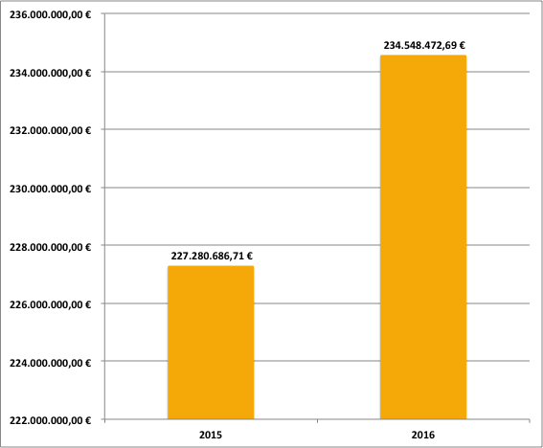

GRÁFICO 2 – Nº transacciones por año de turistas extranjeros en España - Semana Santa
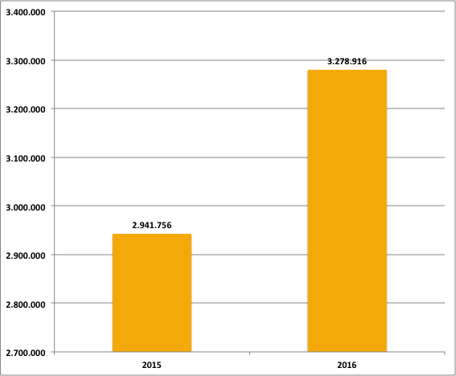

GRÁFICO 3 – Por fecha (en millones de €)

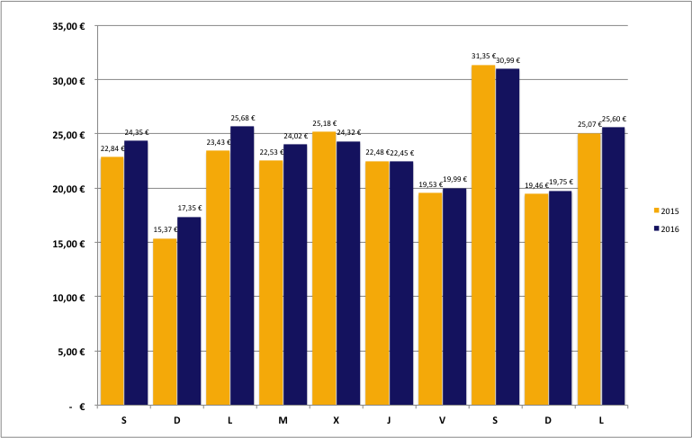

GRÁFICO 4 – Por país de origen (en millones de €)

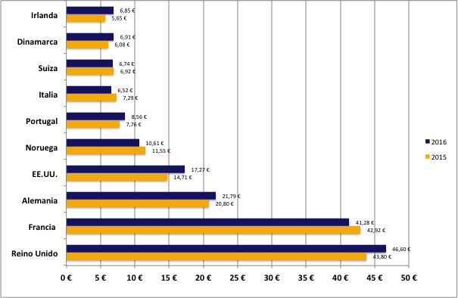

GRÁFICO 5 – Por tipo de comercio (en millones de €)

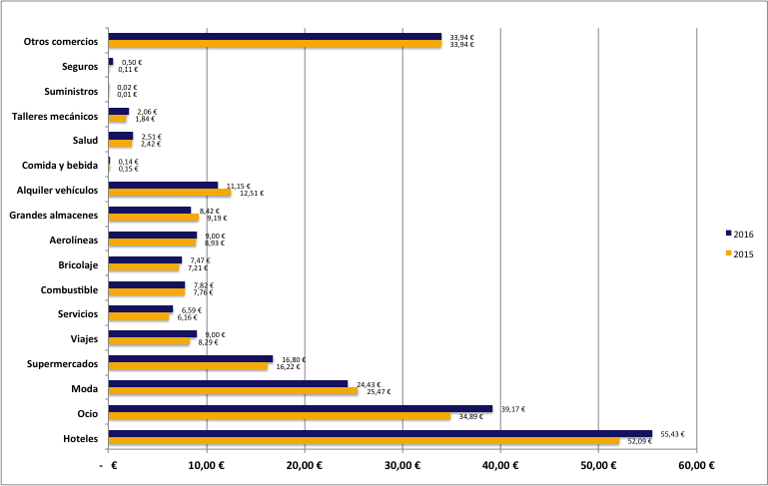

Gasto total con Visa de turistas españoles en comercios en el extranjero – Semana Santa

GRÁFICO 6 – Volumen de gasto por año de turistas españoles en el extranjero – Semana Santa
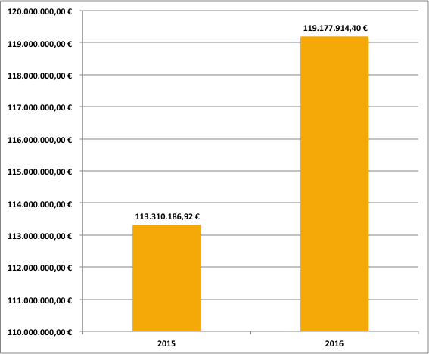

GRÁFICO 7 – Nº transacciones por año de turistas españoles en el extranjero – Semana Santa
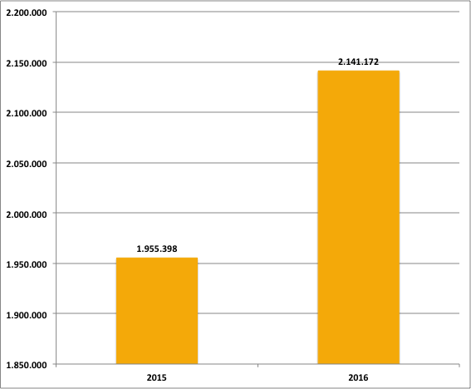

GRÁFICO 8 – Volumen de gasto por fecha (en millones de €)
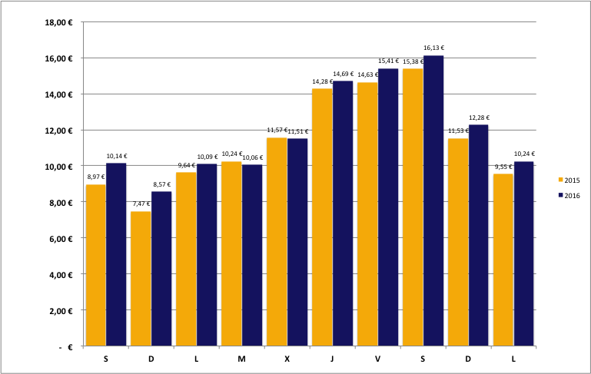

GRÁFICO 9 – Volumen de gasto por país de destino (en millones de €)
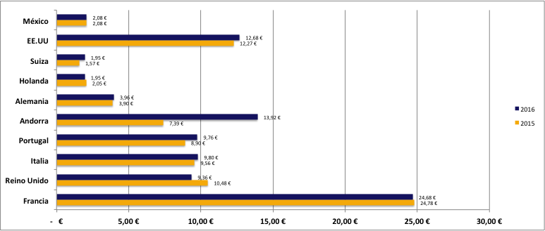

GRÁFICO 10 – Volumen de gasto por tipo de comercio (en millones de €)

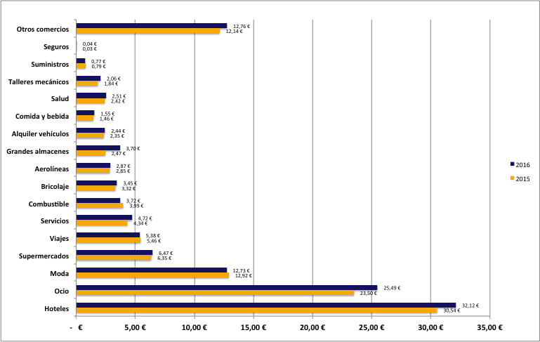

Se compara el mismo periodo de Semana Santa, desde el sábado previo al domingo de Ramos y hasta el lunes de Pascua, entre el 28 de marzo y el 6 de abril de 2015 y entre el 19 y el 28 de marzo de 2016.

